FIȘĂ DE CARACTERISTICI
PAT DE REABILITARE PENTRU ÎNGRIJIREA PERSOANELOR BOLNAVE

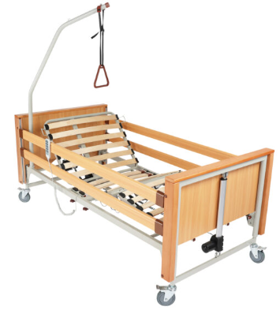
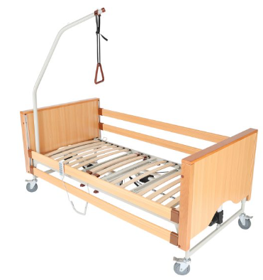

Patul de reabilitare electric reprezintă un ajutor foarte util pentru persoanele vârstnice, bolnavii cronici, persoanele care petrec mult timp în poziție culcată sau care au dificultăți la ridicare ori la așezare. Un avantaj incontestabil al patului este ușurința în utilizare – acesta permite utilizatorului să adopte o poziție confortabilă, de exemplu culcat cu picioarele ridicate sau cu sprijin pentru spate.
Patul este destinat unui singur utilizator, cu o greutate corporală maximă de până la 175 kg. Este echipat cu roți cu diametrul de 127 mm, ceea ce permite deplasarea patului pe suprafețe plane, în toate direcțiile. Datorită telecomenzii, patul poate fi acționat electric atât de utilizator, cât și de îngrijitor.

Caracteristicile produsului:
-Suprafață de culcare cu patru segmente
- Reglare lină a înălțimii suprafeței de culcare cu ajutorul telecomenzii
-Poziție Trendelenburg și anti-Trendelenburg
-Reglare lină a unghiului tetierei prin telecomandă
-Reglare lină a unghiului segmentului pentru coapse prin telecomandă
- Reglare manuală a unghiului segmentului
- Roți cu sistem individual de blocare
- Suport (braț de ridicare)
- Bariere laterale
- Suprafață de culcare din lemn
- Produs medical, certificat

Parametri tehnici:
⎫ Dimensiuni totale ale patului: (L) 2140 x (l) 1025 x (h) 405–810 mm
⎫ Dimensiuni bază saltea: 90 cm x 200 cm
⎫ Reglare înălțime: 395–810 mm
⎫ Greutate: 105 kg
⎫ Sarcină maximă: 175 kg
⎫ Date electrice: Tensiune 230 V, 50 Hz
⎫ Tensiune de ieșire: DC 24 V, max. 100 VA
Materiale:
⎫ Pat: lemn
⎫ Cadru: oțel vopsit în câmp electrostatic
⎫ Elemente de finisaj: plastic ABS / metal

